

**Государственный пожарный надзор Горняцкого района города Макеевки информирует!**

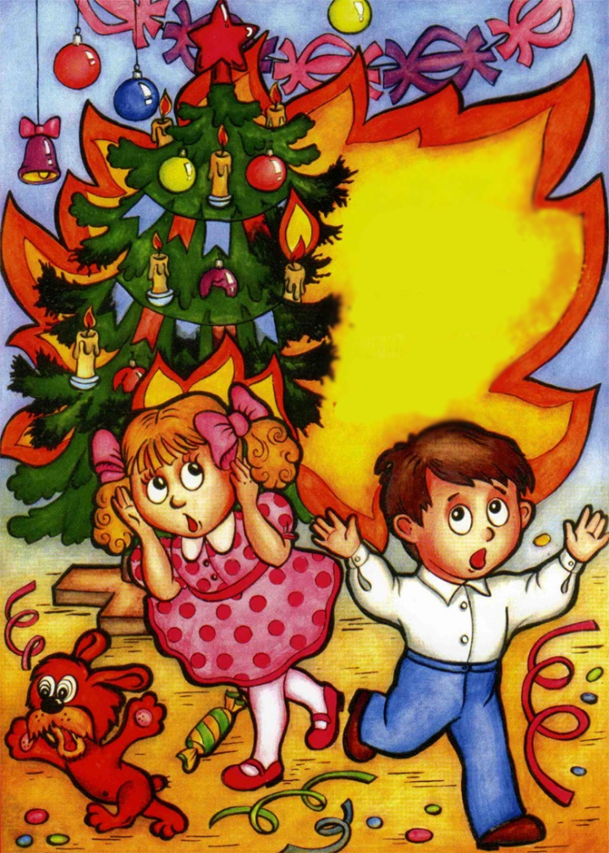Уважаемые жители города Макеевки Новогодние и Рождественские праздники - замечательное время для детей и взрослых. Почти в каждом доме устанавливают и украшают красавицу-елку. Для того, чтобы эти дни не были омрачены бедой, необходимо обратить особое внимание на соблюдение мер пожарной безопасности, которые очень просты:

* Ёлка устанавливается на устойчивой подставке, подальше от отопительных приборов, не загромождая выход из помещения;
* Для освещения елки необходимо использовать только исправные электрические гирлянды заводского изготовления с последовательным включением лампочек, напряжением до 12 В, мощность лампочек не должна превышать 25 Вт.;
* Запрещается украшать елку свечами, ватой, игрушками из бумаги и целлулоида;
* Запрещается зажигать на елке и возле неё свечи, бенгальские огни, использовать пиротехнические изделия;
* Не оставляйте детей без присмотра, обучите их основным правилам пользования огнем.

Также нельзя забывать, что наиболее значимым обстоятельством, способствующем гибели людей в рассматриваемый период, является нахождение их в состоянии алкогольного опьянения. Основными причинами пожаров во время проведения Новогодних и Рождественских праздников по-прежнему остаются неосторожное обращение с огнем, алкогольное опьянение, нарушение правил устройства и эксплуатации электрооборудования и печей.

**Отделение НД и ПР Горняцкого района г. Макеевки желает Вам счастливого Нового Года и Рождества! В случае возникновения пожара немедленно звоните по телефону «101».**

тираж: 300 экз.

Отделение НД и ПР Горняцкого района г. Макеевки



**Государственный пожарный надзор Горняцкого района города Макеевки информирует!**

Уважаемые жители города Макеевки Новогодние и Рождественские праздники - замечательное время для детей и взрослых. Почти в каждом доме устанавливают и украшают красавицу-елку. Для того, чтобы эти дни не были омрачены бедой, необходимо обратить особое внимание на соблюдение мер пожарной безопасности, которые очень просты:

* Ёлка устанавливается на устойчивой подставке, подальше от отопительных приборов, не загромождая выход из помещения;
* Для освещения елки необходимо использовать только исправные электрические гирлянды заводского изготовления с последовательным включением лампочек, напряжением до 12 В, мощность лампочек не должна превышать 25 Вт.;
* Запрещается украшать елку свечами, ватой, игрушками из бумаги и целлулоида;
* Запрещается зажигать на елке и возле неё свечи, бенгальские огни, использовать пиротехнические изделия;
* Не оставляйте детей без присмотра, обучите их основным правилам пользования огнем.

Также нельзя забывать, что наиболее значимым обстоятельством, способствующем гибели людей в рассматриваемый период, является нахождение их в состоянии алкогольного опьянения. Основными причинами пожаров во время проведения Новогодних и Рождественских праздников по-прежнему остаются неосторожное обращение с огнем, алкогольное опьянение, нарушение правил устройства и эксплуатации электрооборудования и печей.

**Отделение НД и ПР Горняцкого района г. Макеевки желает Вам счастливого Нового Года и Рождества! В случае возникновения пожара немедленно звоните по телефону «101».**

тираж: 300 экз.

Отделение НД и ПР Горняцкого района г. Макеевки